TÌM HIỂU KỸ NĂNG TRÌNH BÀY VÀ PHƯƠNG PHÁP PHÂN TÍCH BÁO CÁO KẾ TOÁN QUẢN TRỊ

Nguyễn Thị Hồng Sương

Hệ thống báo cáo kế toán quản trị nhấn mạnh các thông tin nội bộ doanh nghiệp. Các báo cáo nội bộ này sẽ được sử dụng để lập kế hoạch, điều tiết, ra quyết định và đo lường hiệu quả hoạt động. Chúng liên tục được tạo ra trong suốt kỳ kế toán và được ghi chép sổ sách theo yêu cầu. Bởi nhiều quyết định kinh doanh quan trọng phụ thuộc vào tính xác thực của các báo cáo này, nên chúng cần được lập cẩn thận, chính xác bởi các kế toán viên xuất sắc. Nhà quản trị sau đó phân tích các dữ liệu nổi bật nhất định và chuyển chúng thành các thông tin hữu ích cho doanh nghiệp.

1. Các loại báo cáo kế toán quản trị
Các báo cáo kế toán quản trị nên được lập thường xuyên nhằm cung cấp kịp thời cho nhà quản trị các thông tin hữu ích để ra quyết định kinh doanh, một số trong chúng bao gồm:
Báo cáo doanh thu
Báo cáo doanh thu cho biết tình hình kinh doanh khả quan hay đang gặp bất lợi của doanh nghiệp. Bất kỳ thay đổi nào về doanh thu, chi phí hoạt động, thậm chí chi tiêu cho nghiên cứu và phát triển (R&D), và thu nhập ròng theo thời gian đều có ý nghĩa rất lớn đến sự phát triển của doanh nghiệp.
Báo cáo ngân sách
Các báo cáo kế toán quản lý ngân sách rất quan trọng trong việc đo lường hiệu quả hoạt động của doanh nghiệp. Ngân sách của công ty liệt kê tất cả các nguồn thu nhập và chi tiêu. Các báo cáo kế toán quản trị liên quan đến lập ngân sách có thể hướng dẫn nhà quản trị đưa ra các biện pháp cắt giảm chi phí, thương lượng các điều khoản với nhà cung cấp.
Báo cáo khoản vay
Nếu doanh nghiệp của bạn chủ yếu dựa vào việc mở rộng tín dụng, thì báo cáo các khoản phải thu là rất quan trọng. Việc chia nhỏ số dư còn lại của khách hàng thành các khoảng thời gian cụ thể cho phép nhà quản trị xác định những người không trả được nợ và tìm ra các vấn đề trong quy trình thu thập của công ty.
Báo cáo chi phí
Kế toán quản trị cần tính toán được chi phí của các sản phẩm được sản xuất. Tất cả các chi phí nguyên vật liệu thô, chi phí chung, lao động và bất kỳ chi phí bổ sung nào đều được cân nhắc. Một báo cáo chi phí cung cấp một bản tóm tắt của tất cả các thông tin trên. Báo cáo giúp nhà quản trị đưa ra giá bán hợp lí so với giá vốn. Biên lợi nhuận được ước tính và theo dõi thông qua các báo cáo vì có một bức tranh rõ ràng về tất cả các chi phí đã đi vào sản xuất hoặc mua sắm.
Báo cáo hiệu suất
Báo cáo hiệu suất được tạo để đánh giá hiệu suất của toàn công ty và cho từng nhân viên vào cuối nhiệm kỳ. Các nhà quản lý sử dụng các báo cáo kết quả hoạt động này để đưa ra các quyết định chiến lược quan trọng về tương lai của doanh nghiệp. Các báo cáo kế toán quản trị liên quan đến hiệu suất cũng cung cấp cái nhìn sâu sắc về hoạt động của doanh nghiệp.
Các báo cáo kế toán quản trị khác
Báo cáo giá thành sản phẩm, báo cáo chương trình khuyến mãi, báo cáo công nợ, báo cáo phân tích đối thủ cạnh tranh và nhiều báo cáo tương tự khác cũng đóng vai trò quan trọng đối với mọi doanh nghiệp. Chúng được tạo ra trong nội bộ doanh nghiệp. Để có được một quyết định đạt hiệu quả cao và chính xác, nhà quản trị cần được tiếp cận hệ thống báo cáo kế toán quản trị đáng tin cậy và xác thực.

2. Kỹ năng trình bày báo cáo kế toán quản trị
“Luôn nhớ” 3 tiêu chí quan trọng khi trình bày một báo cáo kế toán quản trị, đó là:
+ Ngắn gọn, xúc tích, rõ ràng, chỉnh chu
Báo cáo không những cần cẩn thận mà cao hơn cần đến sự “chỉnh chu”; đặc biệt khi trình bày trên excel, rất nhiều người để tình trạng tràn cột, dòng, để các sheet lộn xộn và không căn nội dung đủ trên khổ A4, dẫn đến khi in ra, ban quản trị không thể theo dõi.
+ “Highlight” nội dung quan trọng
Luôn nhớ highlight và nhấn mạnh những thông tin quan trọng (bôi đậm, đổ màu nền, in nghiêng,…); điều này giúp ban quản trị dễ dàng tìm lướt và nắm bắt nội dung nổi bật.
+ Luôn “đính kèm” đề xuất, kiến nghị tới ban quản trị
Nhà quản trị không cần người thống kê đơn thuần, cái họ cần là một trợ lý đắc lực, “cánh tay nối dài”; doanh nghiệp sẵn sàng trả lương gấp 2, 3 thậm chí 4 lần cho một cá nhân không chỉ biết thống kê dữ liệu mà còn biết phân tích chúng và luôn trong tình trạng sẵn sàng có các đề xuất, kiến nghị hữu ích cho ban quản trị cần. Thay vì chỉ “viết lại” doanh số bán hàng tháng trước, tháng này,… mà cần nói ra được giải pháp cho vấn đề trên bảng thống kê đó là gì? anh/chị có kiến nghị gì?

3. Phân tích báo cáo kế toán quản trị
+ Phương pháp phân tích
Thứ nhất: Phương pháp 80/20
Điểm mấu chốt của sự bất cân bằng là mỗi đơn vị đầu vào (công việc, thời gian, nỗ lực,… ) không mang lại cùng một giá trị đầu ra.
Ví dụ:
20% công nhân tạo ra 80% kết quả
20% khách hàng đóng góp vào 80% doanh thu;
20% khiếm khuyết gây ra 80% sự cố;
20% tính năng tạo ra 80% nhu cầu sử dụng,…
Phương pháp này được áp dụng như sau trong quản trị; giả sử: giám đốc yêu cầu đàm phán với 100 nhà cung cấp để doanh nghiệp tăng giá gộp (từ 10% -> 11%) ; để giảm 1% này phía nhà cung cấp thì nên làm với 100 nhà cung cấp hay chỉ 20 nhà cung cấp với doanh số lớn? tốt nhất nên “biết cách làm việc hiệu quả”, biết “thứ tự ưu tiên, nhanh nhất, tốt nhất” công việc; trường hợp này nên làm việc với 20 nhà cung cấp lớn, điều đó giúp tiết kiệm thời gian hơn rất nhiều.
Lưu ý: không nên “cứng nhắc” con số 80/20, bởi quy luật không có điểm tuyệt đối, sẽ có sự chênh lệch giữa các tình huống; tuy nhiên đây được coi là một mẫu chung khi muốn phân tích, suy luận logic giải quyết vấn đề.
Thứ hai, Phương pháp “mô hình xương cá”
Mô hình trên được thiết kế để nhận biết những mối quan hệ nguyên nhân & kết quả.
+ Khi có nhu cầu tìm hiểu một vấn đề xác định nguyên nhân, gốc rễ.
+ Khi muốn tìm hiểu tất cả các lí do có thể có, tại sao một tiến trình giải quyết vấn đề gặp những khó khăn or thất bại.
Khi phân tích báo cáo, nếu chỉ nói doanh thu tháng này so với tháng trước giảm bằng con số này, nhà quản trị sẽ không cần những thông tin đó; cái nhà quản trị muốn biết là yếu tố nào, cái gì đang ảnh hưởng đến sự thay đổi đó (số lượng, đơn giá, số đơn hàng, hay AOV,… ); bổ nhỏ các vấn đề ra giống như hình xương cá để nhận biết vấn đề.
+ Khi có nhu cầu nhận diện các lĩnh vực thu thập thông tin.
+ Khi muốn tìm hiểu lí do một tiến trình không đưa ra những kết quả mong muốn.
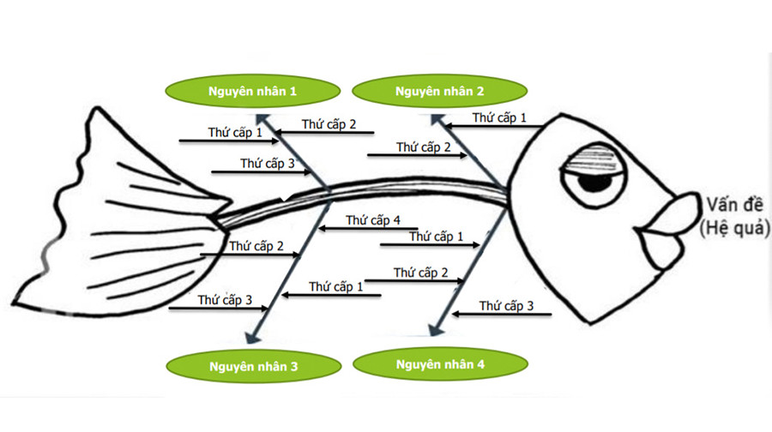
Phương pháp “mô hình xương cá” giúp phân tích đầy đủ các nguyên nhân của vấn đề trong BCQT
“Khung xương” của con cá chính là nội dung chính của vấn đề; khi họp báo cáo, trao đổi, phân tích, xác định được vấn đề chính (vấn đề về: điểm hoà vốn, chi phí,…); Nếu ban quản trị “than vãn” về điểm hoà vốn, ngay lập tức, kế toán quản trị (động não) ra các vấn đề đang tồn đọng, cần giải quyết (tăng doanh thu, hoặc giảm chi phí,…) và cụ thể các cách giải quyết (nếu giảm chi phí thì cần giảm những chi phí nào, chi phí giảm liên quan đến những yếu tố nào? chi phí thuế địa điểm, nhân công,…)
“Xương nhánh” của con cá chính là có các nguyên nhân lớn 1, 2, 3, 4; tại các nguyên nhân lớn cần tiếp tục chia nhỏ các nguyên nhân thứ cấp 1, 2, 3 tác động đến vấn đề ở đây là gì ? Tương tự tiếp “mổ xẻ” các nguyên nhân lớn khác. Sau khi có bức tranh tổng quát một loạt các vấn đề lúc này cần sắp xếp các thứ tự ưu tiên.
Kết luận: Bất kì doanh nghiệp nào cũng cần cân nhắc và sở hữu cho mình một hệ thống báo cáo kế toán quản trị chính xác và chuyên nghiệp. Không chỉ đóng vai trò như một cửa hàng lưu trữ các thông tin nội bộ quan trọng, mà còn là nơi đưa ra được các bảng dữ liệu, đề xuất, giải pháp và hỗ trợ tích cực tới ban quản trị trong quá trình ra quyết định.

TÀI LIỆU THAM KHẢO
1. Bộ tài chính (2006), Thông tư 53/2006/TT-BTC “ Hướng dẫn áp dụng KTQT trong các DN”.
2. TS. Huỳnh Lợi (2012), Kế toán quản trị, Nhà xuất bản Phương Đông
3. REAL NUMBERS: MANAGEMENT ACCOUNTING IN A LEAN ORGANIZATION – KẾ TOÁN QUẢN TRỊ CHO BAN QUẢN TRỊ
4. PGS.TS. Phạm Văn Dược - TS. Huỳnh Lợi (2009), Mô hình và cơ chế vận hành kế toán quản trị, NXB tài chính

